ΒΙΟΤΕΧΝΟΛΟΓΙΑ

Αγροκαύσιμα εναντίον τροφίμων

Τα αμφιλεγόμενα βιοκαύσιμα παίζουν τον ρόλο Δούρειου Ιππου στην υπηρεσία των βιομηχανικών κολοσσών βιοτεχνολογίας. Απευθυνόμενα στο ρεζερβουάρ του αυτοκινήτου και όχι στο πιάτο μας, προσπαθούν να κάμψουν την κοινωνική αντίδραση στα μεταλλαγμένα, ενώ σχετίζονται άμεσα με την εκτόξευση των τιμών των τροφίμων

Σ. Ν. ΑΛΑΧΙΩΤΗΣ

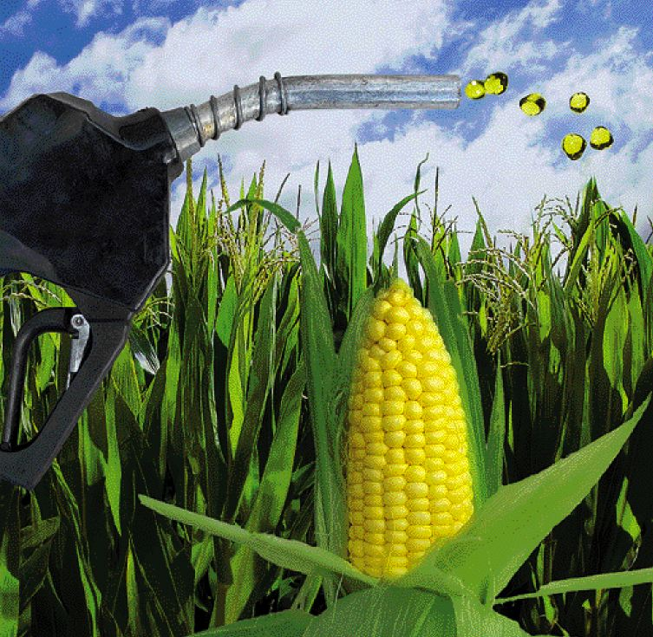

Είναι αυτονόητο ότι ένα χωράφι αφιερωμένο στα βιοκαύσιμα δεν μπορεί πια να φιλοξενήσει τρόφιμα, επιμολύνοντας ταυτόχρονα και τα γειτονικά του

Είμαστε σαστισμένοι μάρτυρες της ξέφρενης πορείας των τιμών των τροφίμων και ψιθυρίζουμε διάφορες εξηγήσεις, όπως ότι ευθύνονται οι τιμές του πετρελαίου, οι κερδοσκόποι, ο στρεβλός ανταγωνισμός, τα χαμηλά αποθέματα σπόρων και οι κακές σοδειές. Δεν δίνουμε όμως την πρέπουσα σημασία στην τέλεια καταιγίδα των αγροκαυσίμων. Ούτε βέβαια είναι γνωστό στο ευρύ κοινό ότι οι καλλιέργειες - δηλαδή ακόμα και φυτών γενετικά τροποποιημένων που θα χρησιμοποιηθούν για την παραγωγή καυσίμων και όχι τροφίμων - είναι ουσιαστικά ένας «δούρειος ίππος» που χρησιμοποιούν τα ολιγοπώλια της βιοτεχνολογικής βιομηχανίας για να βάλουν από την πίσω πόρτα τους γενετικά τροποποιημένους οργανισμούς (ΓΤΟ) και να τους επιβάλουν στο τέλος, αφού τώρα υπάρχουν αντιδράσεις, ελπίζοντας ότι οι καταναλωτές θα αποδεχθούν ευκολότερα τέτοια φυτά για το ρεζερβουάρ του αυτοκινήτου τους αντί για να τα βάλουν στο τραπέζι τους.
Μονοκαλλιέργειες και επιμόλυνση
Ολο και περισσότεροι αναλυτές υποστηρίζουν ότι η ενθάρρυνση από τον Μπους για την παραγωγή καύσιμης αιθανόλης από καλαμπόκι λειτουργεί σαν καταλύτης για την αύξηση των τιμών των τροφίμων. Στην Ευρωπαϊκή Ενωση δεν υπάρχει τέτοια ενθάρρυνση, αφού ακόμα και ο Γκόρντον Μπράουν αναγνωρίζει ότι τα βιοκαύσιμα συμβάλλουν στην παγκόσμια κρίση - με την τροφή να έχει γίνει ο νέος χρυσός, με τον γενικό δείκτη τροφίμων FAO από το 2004 ως τις αρχές του 2008 να έχει αυξηθεί κατά 218,2% και στις μέρες μας σχεδόν να τρέχει ανεξέλεγκτα. Το αποτέλεσμα; Σε 14 χώρες αναπτύχθηκε ήδη σχετική βία, στο Μπανγκλαντές 20.000 στρατιώτες προστατεύουν τις σοδειές, ενώ αλλού απαγορεύτηκαν οι εισαγωγές.
Η κρίση αυτή μπορεί να προκαλέσει πολυδιάστατα προβλήματα, επηρεάζοντας την παγκόσμια ή την τοπική οικονομική ανάπτυξη, την κοινωνική πρόοδο, ακόμα και την πολιτική ασφάλεια του κόσμου. Για ένα δισεκατομμύριο ανθρώπους που ζουν με λιγότερο από ένα δολάριο ή ευρώ την ημέρα, η κρίση αυτή είναι θέμα επιβίωσης. Ο FAO ανακοίνωσε ήδη ότι 34 αναπτυσσόμενες χώρες βρίσκονται σε επείγουσα ανάγκη τροφίμων. Δεν ακούστηκε όμως η φωνή κανενός πολυεθνικού ολιγοπωλίου βιοτεχνολογικής βιομηχανίας για το πώς οι υποσχέσεις τους περί αντιμετώπισης της πείνας με τους ΓΤΟ δεν ήταν σωστές, ότι αλλού στόχευαν.
Υπουλη μεταμφίεση
Ομως η προώθηση ΓΤΟ - καλλιεργειών αγροκαυσίμων θα εκτείνει ακόμα περισσότερο τη μονοκαλλιεργητική διάσταση, αλλά και τη γενετική επιμόλυνση και διάβρωση και μάλιστα με πολυπλοκότερες τις διαδικασίες κάποιου ελέγχου, αφού αφορούν καλλιέργειες γενετικά σχεδιασμένες για χαρακτηριστικά που αφορούν μη διατροφικούς σκοπούς! Με τις καλλιέργειες αγροκαυσίμων η βιοτεχνολογική βιομηχανία έρχεται διά της πλαγίας οδού, παρουσιάζοντας τους ΓΤΟ σαν καλλιέργειες ενέργειας και όχι τροφής - με ό,τι αυτή η παραπλανητική πρακτική συνεπάγεται για τη γενετική ταυτότητα των ειδών, για τα οικοσυστήματα, τη φύση, την υγεία μας.
Με την τακτική αυτή η βιοτεχνολογική βιομηχανία ελπίζει ότι θα ξεπεραστεί η αντίδραση για τις ΓΤΟ - καλλιέργειες, «υποσχόμενη» τη δημιουργία βελτιωμένων, δεύτερης γενιάς, καλλιεργειών αγροκαυσίμων. Συνδυάζοντας τον στόχο αυτό τόσο με την αυξανόμενη πεποίθηση του κόσμου για την κλιματική αλλαγή στον πλανήτη όσο και με τη χρησιμοποίηση του πράσινου σήματος των βιοκαυσίμων, στοχεύει η βιομηχανία των διατροφικών ΓΤΟ σε μιαν άλλη ευκαιρία έμμεσης επιβολής τους. Και τούτο διότι θεωρείται ότι τα βιοκαύσιμα είναι πιο φιλικά προς το κλίμα και μειώνουν την εξάρτηση από τα ορυκτέλαια, οι τιμές των οποίων δεν ελέγχονται πλέον. Η «μεταμφίεση» αυτή δεν μπορεί όμως να κρύψει το γεγονός ότι η αιθανόλη λ.χ. ως καύσιμο παράγει περισσότερο CO2 από τη βενζίνη και ότι απαιτείται 30% περισσότερη για να καλυφθεί με αυτοκίνητο η ίδια απόσταση απ' ό,τι αν είχε χρησιμοποιηθεί βενζίνη.
Μας έχουν βάλει πάλι, με λίγα λόγια, να βρισκόμαστε όλος ο κόσμος σε ένα άλλο μεγάλο μεταβατικό βήμα· να αφήσουμε πίσω δηλαδή τον αιώνα της χημείας και να βρεθούμε στον αιώνα της βιοτεχνολογίας όσον αφορά τα καύσιμα. Παρά τους οικονομικούς κινδύνους (αύξηση της τιμής των τροφίμων) και τους βιολογικούς κινδύνους (ό,τι συνεπάγεται η βιομηχανία των ΓΤΟ) για τα βιοκαύσιμα, τον Μάρτιο του 2007 η Ευρωπαϊκή Ενωση έθεσε στόχο ως το 2020 να χρησιμοποιούνται βιοκαύσιμα κατά 10% - σχεδιάζεται μάλιστα από την Ευρωπαϊκή Επιτροπή η επένδυση σοβαρών κονδυλίων για την έρευνα και την ανάπτυξη προγραμμάτων βιοκαυσίμων.
Στο πλαίσιο αυτό η Syngenta ήδη έχει υποβάλει αίτηση για να εισαγάγει έναν τύπο γενετικά τροποποιημένου αραβόσιτου, τον Event 3272, για παραγωγή αιθανόλης. Ο τύπος αυτός διαθέτει ένα ένζυμο που διασπά το άμυλο σε απλούστερα μόρια υδατανθράκων, διευκολύνοντας τη μετατροπή τους σε αιθανόλη. Ωστόσο, ο τύπος αυτός έχει και ένα γονίδιο προερχόμενο από το βακτήριο Ε. coli. Σχετική μελέτη διερευνά πώς ο Event 3272 μπορεί να επιμολύνει τροφές και ζωοτροφές - η αίτηση της Syngenta δεν αφορά μόνο την ΕΕ αλλά και την Αφρική! Κάπου ελπίζει πως θα εγκριθεί!
Τα κέρδη των αγροκαυσίμων είναι ήδη τεράστια. Π.χ., η Dupont παρουσίασε 300 εκατ. δολάρια ετήσια έσοδα· η Monsato θα επενδύσει το 2008 500 εκατ. δολάρια για ειδικούς σπόρους καλαμποκιού. Η βιοτεχνολογική βιομηχανία δηλαδή επενδύει βαριά στη δεύτερη γενιά αγροκαυσίμων, τα γενετικά τροποποιημένα που σχεδιάζονται να έχουν συγκεκριμένα χαρακτηριστικά· με τη χρησιμοποίηση λ.χ. ενζύμων θα μετατρέπουν την τροφική μάζα σε καύσιμα αυτοκινήτων.
Παιχνίδι με τις τιμές
Η κατάσταση αυτή των βιοκαυσίμων βρίσκεται σε συνδυασμό και με τη κατάσταση των τιμών των τροφίμων· με τη μια να πυροδοτεί την άλλη και τις εταιρείες να πλουτίζουν μέσα από αυτόν τον ενδοανταγωνισμό που σκαρφίστηκαν. Ετσι, πολλές πολυεθνικές έχουν δισεκατομμύρια δολάρια κέρδη τόσο από την παγκόσμια κρίση τροφίμων, στην οποία συμμετέχουν, όσο και από τα αγροκαύσιμα που περιορίζουν τις καλλιεργητικές εκτάσεις των τροφίμων. Η αύξηση λ.χ. της τιμής του σιταριού, του καλαμποκιού και του ρυζιού οδηγεί εκατομμύρια ανθρώπους στην πείνα. Εκτιμάται δε ότι το 80% του φτωχού εισοδήματος καταναλώνεται για τη διατροφή.
Η Παγκόσμια Τράπεζα εκτιμά ότι 100 εκατομμύρια άνθρωποι βρίσκονται αντιμέτωποι με την πείνα. Τι κάνει όμως; Συμβάλλει και πρωταγωνιστεί στη νέα βιοτεχνολογική πράσινη επανάσταση, παραβλέποντας ότι απέναντι στην αυξανόμενη πείνα αυξάνονται σε ύψη ρεκόρ τα κέρδη μερικών από τις πλουσιότερες πολυεθνικές εταιρείες. Π.χ. η Monsato ανακοίνωσε τον περασμένο Φεβρουάριο ότι το προηγηθέν τρίμηνο διπλασίασε το εισόδημά της σε σχέση με την αντίστοιχη περίοδο του 2007, δηλαδή από 543 εκατ. δολάρια σε 1.120 εκατ. δολάρια. Η Mosaic Company αύξησε 12 φορές το εισόδημά της, από 42,2 εκατ. δολάρια σε 520,8.
«Κατόπιν τούτων» πρέπει να είμαστε πολύ προσεκτικοί για το τι πιστεύουμε για τη φυτική βιοτεχνολογική βιομηχανία. Υπό το πρίσμα αυτό, ο πραγματικός φόβος που φέρνει μαζί της είναι η ανεύθυνη και ανώριμη απελευθέρωση ΓΤΟ που είναι παραγεμισμένοι με ανίσχυρες επιστημονικές απόψεις υπέρ τους· είναι ό,τι βρίθει σκόπιμων επιστημονικών δήθεν παρατηρήσεων που κάνουν οι εταιρείες, αλλά και των θέσεων που προβάλλουν. Οι ΓΤΟ και ειδικά η παρούσα γενιά ελάχιστο πραγματικό όφελος προσφέρουν· μόνον υπέρογκα κέρδη στους «κομισάριους» των εταιρειών και στους διαπλεκόμενούς τους που οδηγούν τον πλανήτη στον λιμό· με όλους αυτούς να περνούν κάτω από τον βιοηθικό πήχη.
Ο Σ. Ν. Αλαχιώτης είναι καθηγητής Γενετικής
Το ΒΗΜΑ, 15/06/2008 , Σελ.: H03
Κωδικός άρθρου: B15385H031
ID: 295238

